Учреждение образования

«БЕЛОРУССКИЙ ГОСУДАРСТВЕННЫЙ ТЕХНОЛОГИЧЕСКИЙ УНИВЕРСИТЕТ»

Дисциплина «Методы сбора, хранения, обработки и анализа данных»

Студент: Коренчук А.В.

ФИТ 3 курс 2 группа

Преподаватель:

Содержание

**Лабораторная работа № 1 3**

**Лабораторная работа № 2 4**

# **Лабораторная работа № 1**

Задание, состоящий из: UML диаграммы; логической схемы БД; физических схем БД для СУБД SQL Server и Oracle.

|  |  |
| --- | --- |
| № | База данных |
| 5 | Услуги аренды |

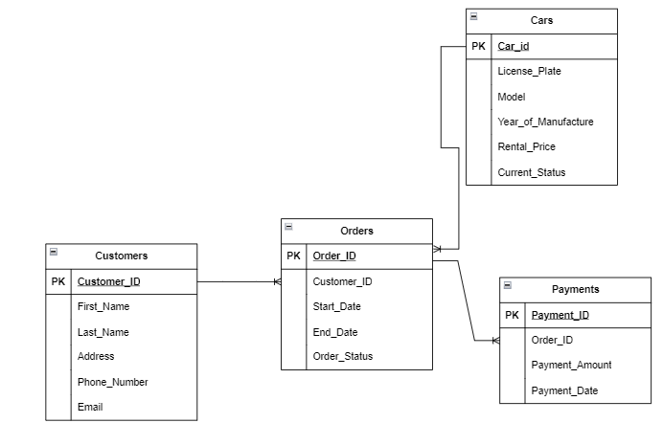

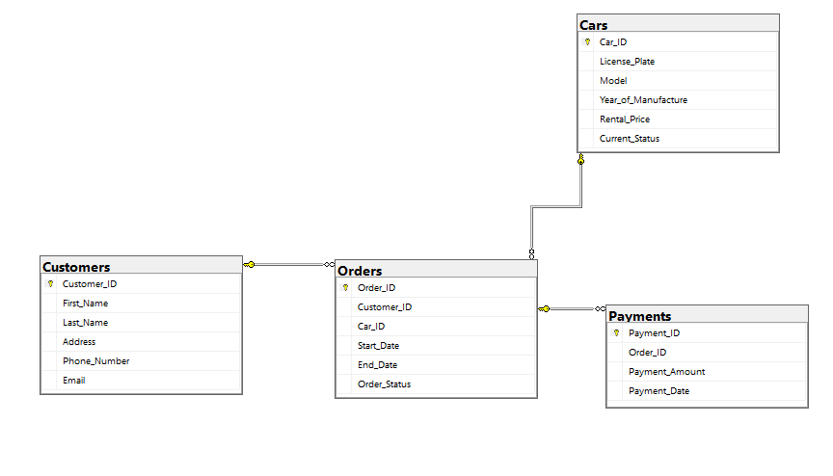

# **Лабораторная работа № 2**

Отчет, состоящий из: списка таблиц с указанием атрибутов (название, тип данных, ограничения, назначение), списка прочих объектов (тип объекта, наименование, назначение, зависимые объекты) отдельно для СУБД SQL Server и Oracle.